《开启全脑潜能 激发创新思维》
思维导图+六顶思考帽

举办时间：2014年03月15-16日上海 03月27-28日北京 04月19-20日深圳
费 用：3200元/2天；(包括培训、教材、两天午餐、以及上下午茶点等)

课程亮点：
目前世界500强企业的培训必修课
创新思维的两项利器：思维导图+六顶思考帽
本课程将使您迅速拥有以下能力——
- 1、用1小时完成原来8小时的工作
- 2、同1个问题至少想到20种解决方法
- 3、开发右脑，让1个脑袋变成2个脑袋
- 4、思维过程可视化，让线性思维变“网络化”思维
- 5、用30分钟看完一本书并记住核心内容
- 6、能将各种零散的智慧、资源等融会贯通成为一个系统
- 7、让复杂的问题变的简单，让你一下子看到问题的全部
- 8、增加学习、工作、生活的乐趣
- 9、成倍提高学习速度
与您一起解决下述问题——
- 精力无法集中，工作效率低下；
- 工作老套路，缺乏好想法、新点子；
- 容易跑题，丢掉全局,运筹帷幄力不从心；
- 似乎总是忙忙碌碌，工作生活乱作一团。
以及团队中出现的以下情况——
- 会议讨论无法进行下去，话题重复，难以做出决定，耗费时间！
- 各自坚持自己的观点，辩论不休，大家难以达成共识！
- 能说的人总是占据主导，有的人顾及他人的面子或其他方面考虑，不愿意表露自己的观点！
- 问题和现状面前不是在积极想办法，而是在埋怨！陷入思考的困境，无法摆脱。
- 制度制定后即被否定，修改再修改，重复工作，缺乏全面系统思考！

课程大纲：
第一天：思维导图
- 波音公司使用思维导图每年节省1100万美元。
- 康·爱迪生电力公司，在“9·11”事件发生后，用思维导图做筹划，及时恢复了曼哈顿地区的电力供应。
- 英国Channel 4 电视台说，通过接受培训，他们在两天内创造的新点子比过去六个月里想出的还要多。
- 新加坡、墨西哥等一些国家将思维导图列为中小学必修课程

第二天：六顶思考帽
- 创始人爱德华·德·波诺博士 (Dr. Edward deBono) 被誉为20世纪改变人类思考方式的缔造者，是创造性思维领域和思维训练领域举世公认的权威，被尊为“创新思维之父”。
- 六顶思考帽使我们的会议时间减少了80%——JP摩根国际投资银行
- 六顶思考帽是帮助我们全面系统地提高思考效率从而提高行动效率的工具。在课程中，你将学会如何应用简单易学的“思考帽”来设计思路和切换思考，摆脱主观情感的约束；学会个人、团队如何系统地使用“思考帽”，在工作、生活各方面发挥极大的价值。

讲师介绍：
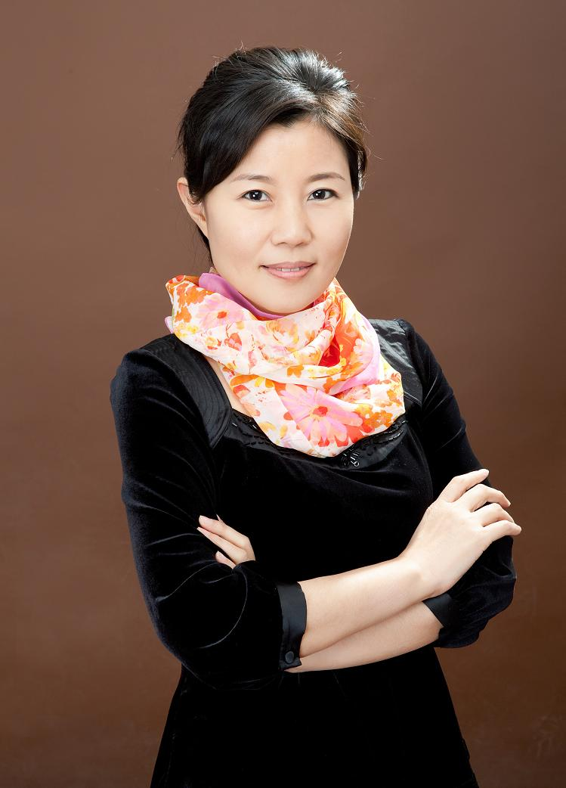
袁 俊
致力于人的全脑开发和心灵健康。拥有企业管理咨询与心理咨询的双重背景，曾承担博赞先生在华活动及《思维导图》的全国推广工作。袁老师的课程教授的不仅仅是工具，更注重全方位开启人的潜能。
专业背景：
国家人力资源和社会保障部全脑教育师
中国全脑教育协会特聘专家
静慧心灵资深心理咨询师
国家二级心理咨询师
国际IHNMA催眠治疗师
萨提亚家庭模式治疗师
沙盘及绘画疗法治疗师
个人经历：
中国传媒大学新闻学硕士
澳门国际公开管理大学MBA
曾就职央视《经济半小时》记者
蓝色光标公关顾问机构
服务过的机构：微软、三星、LG、联想、长虹、中石油、中石化、外研社、金山软件等。
心理咨询领域：
青少年学习困难、考试焦虑、青春期问题；
婚姻情感、家庭亲子关系、早年创伤修复；
神经症：社交恐怖症、焦虑、抑郁、强迫等；
职场压力、人际关系、情绪调节；
心灵成长、团体心理辅导。

联系方式：中国人力资源开发培训网
咨询电话：010-51797066 传真：010-51797066

联 系 人：贾老师

13641099928
电子邮箱：zqlh2009@vip.126.com
网 址：www.hrkf.cn

《思维导图+六顶思考帽》报名回执

单位名称
发票抬头 |  |  |  |  |  |  |  |  | 发票内容：□1、咨询费 □2、会务费
公司地址
联系人 |  |  |  | 电话 |  |  | 手机
职务 |  |  |  | 传真 |  |  | E-mail
参会人数：_ ____人 |  |  | 参会费用： _ ____元 |  |  |  |  | 付款方式：□1、现金 □2、支票 □3、转帐
参加  学员  名单 | 姓名 | 职务 |  |  |  | 手 机 | E-mail

